**Тест** *«****Площі фігур»***

***Варіант І***

1. Назвіть формулу площі прямокутника зі сторонами *а* і *b .*

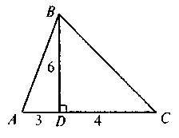а) ; б) ; в) *а*2 *+ b*2; г) *ab.*

1. Знайдіть площу ромба *ABCD*, якщо *АС =* 5 см, *BD =* 8 см.  
   а) 20 см2; б) 40 см2; в) 10 см2; г) 13 см2.
2. За даними *рисунка* знайдіть площу три­кутника *ABC.*

а) 42; б) 84; в) 13; г) 21.

1. Знайдіть площу прямокутника зі сторо­ною 5 м і діагоналлю 13 м.  
   а) 60 см2; б) 60 м2; в) 65 м2; г) 156 м2.
2. Дві сторони трикутника дорівнюють 8 см і 12 см, а висота, прове­дена до меншої з них, — 3 см. Знайдіть висоту, проведену до біль­шої сторони.

а) 4 см; б) 2 см; в) 4.5 см; г) 10 см.

1. Знайдіть площу паралелограма зі сторонами 8 м і 12 м та гострим кутом 30°.

а) 48 м2; б) 96 м2; в) 24 м2; г) інша відповідь.

***Варіант 2***

* + - 1. Назвіть формулу площі квадрата зі стороною *а.*а) 2*а*2;б) 4*а*; в) *а*2; г) 4*а*2.
      2. 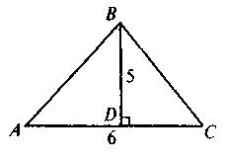У паралелограмі *ABCD* до сторони *AD* проведено висоту *ВК.* Знайдіть площу паралелограма, якщо *ВС =* 8см, *ВК =* 5см.

а) 20 см2; б) 40 см2; в) 80 см2; г) 13 см2.

* + - 1. За даними рисунка знайдіть площу трикутника *ABC.*

а) 30; б) 60; в) 15; г) 11.

* + - 1. Знайдіть площу прямокутного трикутни­ка з катетом 15 м і гіпотенузою 17 м.  
         а) 127,5 м2; б) 60 м2; в) 120 м2; г) 60 см2.
      2. Сторони паралелограма дорівнюють 12 см і 16 см, а менша висота – 3 см. Знайдіть більшу висоту паралелограма.

а) 4 см; б) 2,25 см; в) 6 см; г) 14 см.

* + - 1. Знайдіть площу ромба зі стороною 12 см і гострим кутом 30°.  
         а) 144 см2; б) 36см2; в) 72 см2; г) 72 см2.